CATEQUESIS - SEGUNDO GRADO ABA
AGOSTO 2020
Este mes iniciamos nuestros encuentros de catequesis celebrando…
Nuestra escuela San Pio X cumple 60 años desde su fundación.
Y celebramos nuestras fiestas Patronales, es decir recordando a San Pio X.
Les comparto quien fue San Pío x

Se llama Giuseppe, nación en Italia, dentro de una familia muy humilde pero de gran corazón.
Su familia creía en Dios, iban todos juntos a misa los domingos …y Giuseppe siempre decía que quería ser sacerdote.

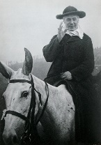
Cuando fue sacerdote, recorrió muchas ciudades anunciando el Evangelio.
Amaba a los niños, Y durante toda su vida, con todo su corazón trabajó para que los catequistas se eduquen para enseñar a los niños lo importante para sus vidas de conocer a Jesús.
Para San Pio X, la eucaristía, ese pedacito de pan en el que se quedó Jesús con nosotros. Era muy importante y repetía las palabras que había escuchado de Jesús:
“Dejen que los niños vengan a mí”

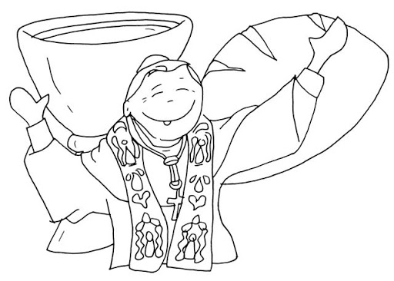
Recordemos nuestras señales de cristianos:

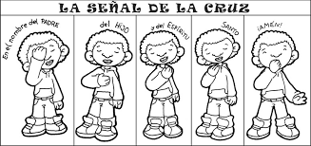

TAMBIÉN PODÉS IR AL BLOG…
CATEQUESIS – AGOSTO 2° aba
Nos reencontramos… ¡alegría!

¡Hola Chicos!
Otro tiempo más!
Nos seguimos acompañando. Espero que junto con sus familias, aunque a lo mejor cansados, estén muy bien.
Sigamos en comunicación a través de este medio. Vuelvan a abrir para compartir las novedades de esta 2da etapa del año.
- Hacé click en http://catequesisalina.simplesite.com/ o pedile a tu familia que copie esta dirección en la barra de direcciones
- Seleccioná el grado que corresponde haciendo click (mirá el ejemplo de la imagen)
- Si querés hacé algún comentario y así podemos hacer que este tiempo sea compartido (si necesitás pedile ayuda a algún adulto de tu familia)
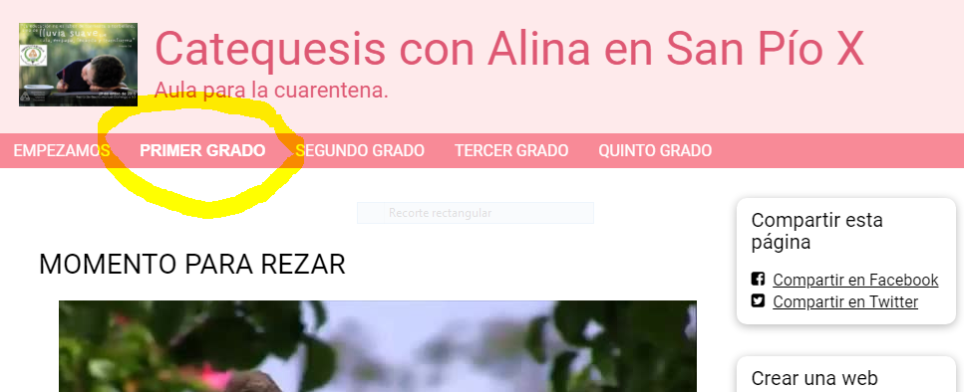
- Te dejo además mi dirección de correo electrónico por si me quieren compartir algo (foto, idea, imagen, dibujo) o consultarme alguna inquietud. No te olvides de poner en el asunto quién sos y de qué grado
alina.saumench@hotmail.com

